2025 m. rugpjūčio 18 d.
Prekių viešojo pirkimo-pardavimo sutarties Nr. DPS-396
1 priedas

TECHNINĖ SPECIFIKACIJA
SANDALAMS KJP

- Bendri reikalavimai
- Sandalai skirti avėti laivuose tarnaujantiems kariams.
- Sandalai turi užtikrinti kojos komfortą ir stabilumą vykdant kasdienes tarnybos užduotis laivuose.
- Gaminių kokybės garantijos terminas – ne mažiau kaip 12 (dvylika) mėnesių aktyvios eksploatacijos sąlygomis, kuris skaičiuojamas nuo prekių išdavimo iš Pirkėjo sandėlio dienos, 24 (dvidešimt keturi) mėnesiai nuo prekių priėmimo į sandėlį dokumentų pasirašymo dienos.
II. Techniniai reikalavimai
- Sandalai turi būti storu padu (žr. iliustraciją), pereinančiu į užlaidą noselės srityje, skirtą apsaugoti pirštus nuo pažeidimų. Pageidaujamas sandalų modelis pateiktas iliustracijoje.
- Sandalų viršus sudarytas iš liežuvėlio ir atskirų dirželių, suvarstytų elastine virvele, kurios suveržimas užtvirtinamas suspaudimo fiksatoriumi. Virvelės galai paslėpti antgalyje. Naudojama užsegimo sistema turi užtikrinti greitą, tvirtą ir patikimą sandalų užsegimą, pritaikytą prie kojos išlinkimų.
- Sandalų viršus iš natūralios, elastinės, hidrofobinio apdirbimo, tamsiai pilkos spalvos verstos odos. Odos dažymas turi būti vienodo intensyvumo, patvarus eksploatuojant. Neleidžiama naudoti odos su defektais. Visų matomų odos detalių kraštai turi būti nudažyti tamsiai pilka spalva.
- Sandalų viršaus detalės iš vidaus padengtos tamsios spalvos, kvėpuojančiu, higroskopišku, antibakteriniu tekstiliniu pamušalu, paminkštintu lateksu ar kita lygiaverte medžiaga.
- Tekstilinis pamušalas turi būti atsparus dilinimui, t.y. bandant pagal LST EN ISO 20344 6.12 (arba lygiavertį) punktą neturi atsirasti jokių skylių anksčiau nei bus atlikta:
– sausojo dilinimo 25 600 ciklų;
– šlapiojo dilinimo 12 800 ciklų.
- Kad sandalus būtų patogu apsiauti/nusiauti prie liežuvėlio ir užkulnio dirželio turi būti prisiūtos kilputės iš tekstilinės juostelės.
- Padas - su pakulne, absorbuojantis energiją. Pado raštas – grubus, atsparus slydimui ir garantuojantis gerą sukibimą su įvairiais paviršiais. Padas turi būti atsparus skystiesiems degalams.
- Pado dalis, besiliečianti su pėda, turi būti ortopedinė, higroskopiška, antibakterinė.
- Išviršio ir pado sukibimo stipris turi būti > 4 N/mm (bandant pagal LST EN ISO 20344 arba lygiavertį metodą).
- Sandaluose naudojami suspaudimo fiksatoriai ir antgaliai turi būti pagaminti iš acetalio arba lygiavertės plastmasės, spalva - juoda arba atitinkanti viršaus spalvą.
- Sandalai gaminami 230 - 340 dydžių (dydis - tai pėdos ilgis milimetrais) pagal pateiktą dydžių skalę (žr. lentelę). Dydžiai gali būti nurodomi ir kitoje skalėje (36-51), suderinus dydžių ir pėdos ilgių atitikmenis.

lentelė
Pėdos ilgis, mm
230 | 240 | 250 | 255 | 260 | 265 | 270 | 275 | 280 | 285 | 290 | 295 | 300 | 305 | 310 | 320 | 330 | 340

- Sandalų 280 dydžio pusporės masė turi būti ne didesnė kaip 0,52 kg.
- Kai techninėje specifikacijose nurodyti standartai ar metodai, turi būti taikoma bandymo metodą reglamentuojančio standarto ar kito dokumento aktuali galiojanti redakcija.

III. Ženklinimas, pakavimas ir priėmimas

- Sudarius sutartį, derinami ir tvirtinami darbiniai pavyzdžiai, kurie yra pagrindas priimant gaminius.
- Darbinio pavyzdžio tvirtinimui tiekėjas pristato:
- Dvi poras sandalų ( identiškus, vienodo dydžio) ;
- naudojimo/priežiūros instrukciją suderinimui, kurioje turi būti aprašytos gaminio savybės, paskirtis, pateikta informacija, kaip teisingai apsiauti, avėti batus ir kaip tinkamai juos prižiūrėti) ( instrukcija turės būti pridėta prie kiekvienos batų poros arba gali būti pateikta QR kodu batų ženklinimo etiketėje;
- gaminio techninį aprašymą su dokumentais (tyrimų protokolais, sertifikatais, gamintojo patvirtinimais ir pan.), patvirtinančiais gaminio siuvime panaudotų medžiagų ( odos , furnitūros ir t.t.) atitikimą techninėje specifikacijoje nurodytiems reikalavimams.
- Masinę gamybą leidžiama pradėti tik patvirtinus darbinius pavyzdžius.
- Avalynė žymima etiketė ant vidinės pusės ar kitoje matomoje vietoje kurioje nurodoma :
- dydis (dydžio žymėjimas derinamas darbinio pavyzdžio derinimo metu) ;
- gamintojo pavadinimas arba prekės ženklas;
- sutarties data ir numeris;
- prekės partijos ir siuntos indeksas;
- pagaminimo data.
- Etiketė turi būti patikima, ženklinimo rekvizitai turi būti pakankamo dydžio, kad būtų galima lengvai perskaityti ir suprasti pateikiamą informaciją.
- Avalynė pakuojama poromis į dėžutes. Dėžutės turi būti atsparios ilgam sandėliavimui ir daugkartiniams pervežimams. Kiekvienoje dėžutėje turi būti priežiūros instrukcija, dėžutė turi būti paženklinta etikete, kurioje nurodoma:
- tiekėjo pavadinimas arba prekės ženklas;
- gamintojo pavadinimas arba prekės ženklas (jei nesutampa su tiekėju);
- importuotoms prekėms nurodyti prekės kilmės šalį, jeigu ji nesutampa su šalimi, kurioje registruota gamintojo buveinė;
- gaminio pavadinimas;;
- dydis (dydžio žymėjimas derinamas darbinio pavyzdžio derinimo metu);
- sutarties data ir numeris;
- prekės partijos ir siuntos indeksas;
- pagaminimo data.
- Dėžutės sudedamos į kartono dėžes. Dėžės turi būti atsparios ilgam sandėliavimui ir daugkartiniams pervežimams. Kiekvienoje dėžėje turi būti tik vieno dydžio avalynė. Kartoninės dėžės ženklinamos etiketėmis, kuriose nurodoma:
- tiekėjo pavadinimas arba prekės ženklas;
- gamintojo pavadinimas arba prekės ženklas (jei nesutampa su tiekėju);
- importuotoms prekėms nurodyti prekės kilmės šalį, jeigu ji nesutampa su šalimi, kurioje registruota gamintojo buveinė;
- gaminio pavadinimas;;
- dydis;
- kiekis;
- sutarties data ir numeris;
- prekės partijos ir siuntos indeksas;
- pagaminimo data.

- Pakuotė turi atitikti minimalius aplinkos apsaugos kriterijus, nurodytus Lietuvos Respublikos aplinkos ministro 2011 m. birželio 28 įsakymu Nr. D1-508 patvirtinto „Aplinkos apsaugos kriterijų taikymo, vykdant žaliuosius pirkimus, tvarkos aprašo“ 2 priedo II skyriuje „Pakuotės“.
- Gaminiai priimami partijomis ir siuntomis. Kiekviena prekių partija turi būti pažymėta sutartiniu ženklu, ir jai pateikiama prekės gamintojo atitikties deklaracija pagal EN ISO/IEC 17050-1(ISO/IEC 17050-1) formos A.2 arba lygiaverčio standarto pavyzdį ir dokumentai (laboratorinių bandymų protokolai, gamintojo techniniai aprašymai ir kt.), patvirtinantys prekių atitikimą techninėje specifikacijoje nurodytiems reikalavimams.
- Pirkėjas atsitiktinės atrankos tvarka iš pasirinktos prekių partijos tikrina prekių kokybę bei pagal sutarties sąlygas gali atlikti jų laboratorinius bandymus. Tuo atveju, kai gauti bandymų rezultatai neatitinka techninių reikalavimų, brokuojama visa prekių partija.
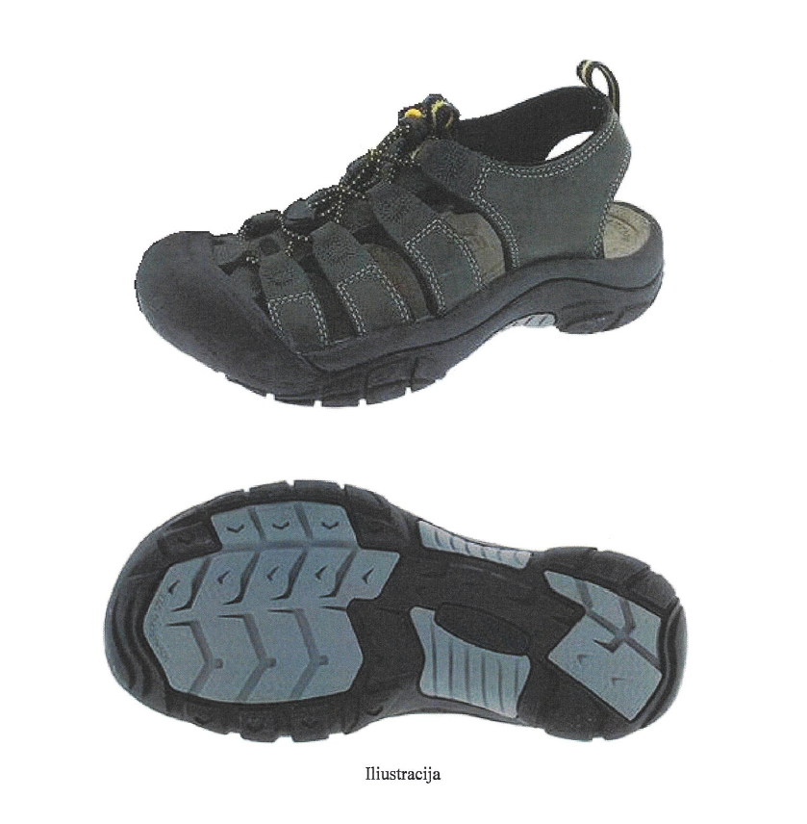

PIRKĖJAS PARDAVĖJAS

Gynybos resursų agentūra Suecos Footwear S.L.U
prie Krašto apsaugos ministerijos

Direktorius Finansų direktorius

Sigitas Dzekunskas Gustavo Santín Sánchez

A.V. A.V.

